
แบบสรุปความพร้อมของนักเรียนต่อการจัดการเรียนการสอนด้วยเทคโนโลยีการศึกษาทางไกล
โรงเรียนดงขุยวิทยาคม

ระดับชั้น.............../............
>>สำรวจความพร้อมการเรียนการสอนทางไกลของนักเรียนและผู้ปกครอง

1. นักเรียนและผู้ปกครองที่มีความพร้อมในการเข้าถึงการรับชมด้านอุปกรณ์และคลื่นสัญญาณ
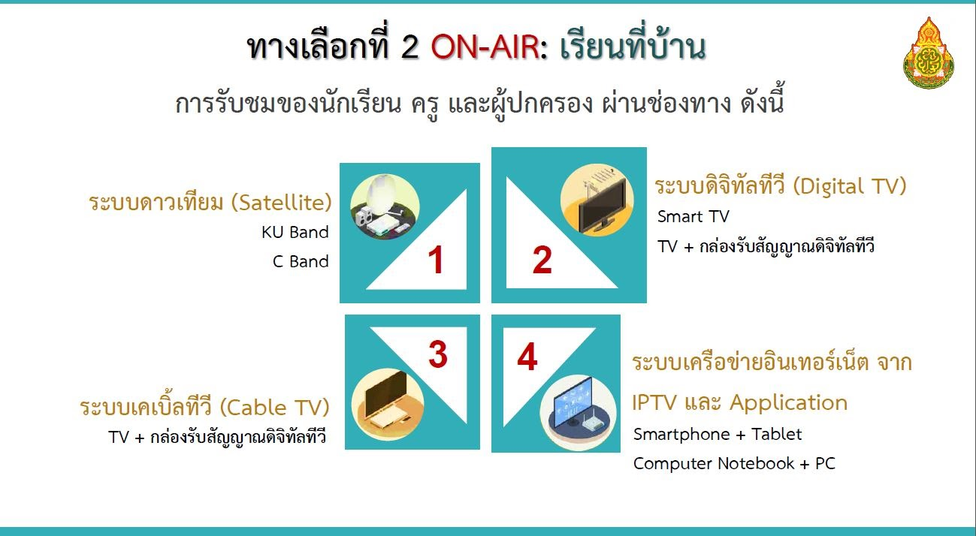

1. ระบบดาวเทียม(Satellite) จำนวน.................................คน
2. ระบบดิจิทัลทีวี(Digital TV) จำนวน.................................คน
3. ระบบเคเบิ้ลทีวี(Cable Tv) จำนวน.................................คน
4. ระบบเครือข่ายอินเทอร์เน็จจาก IPTV และ Application(Smartphone + Tablet
Computer Notebook + PC) จำนวน.................................คน
5. ไม่สามารถรับชม DLTV ที่บ้านของนักเรียนได้เลย จำนวน.................................คน

2. นักเรียนและผู้ปกครองมีความพร้อมในการเข้าถึงการรับชมด้านอุปกรณ์และคลื่นสัญญาณ
1. มีอุปกรณ์และคลื่นสัญญาณในการรับชม DLTV ที่บ้านของนักเรียนได้แน่นอน (ช่องทางใดช่องหนึ่ง)
จำนวน.................................คน
2. มีอุปกรณ์และคลื่นสัญญาณในการรับชม DLTV ได้ แต่มีจำนวนไม่เพียงพอ หรือ อุปกรณ์และคลื่นสัญญาณไม่ดีพอ หรือ ไม่สามารถรับชม DLTV ที่บ้านของตนเองแต่สามารถไปชมในสถานที่อื่นที่จัดเตรียมไว้ได้
จำนวน.................................คน
3. ไม่สามารถรับชม DLTV ที่บ้านของนักเรียนได้เลย จำนวน.................................คน

>>สำรวจความพร้อมการเรียนการสอนทางไกลของนักเรียนและผู้ปกครอง

1. ผู้ปกครองของนักเรียนที่มีเวลาช่วยดูแลการเรียนที่บ้านของนักเรียน จำนวน..........................คน
2. ผู้ปกครองของนักเรียนที่ไม่มีเวลาช่วยดูแลการเรียนที่บ้านของนักเรียน จำนวน..........................คน
3. ผู้ปกครองของนักเรียนที่มีเวลาในบางวันในการช่วยดูแลการเรียนที่บ้านของนักเรียน จำนวน..................คน
>>สำรวจข้อมูลความพร้อมด้านอุปกรณ์

1. นักเรียนมีเครื่องคอมพิวเตอร์ PC ที่สามารถเชื่อมต่ออินเทอร์เน็ตได้หรือไม่
1. มี จำนวน..........................คน
2. ไม่มี จำนวน..........................คน
2. นักเรียนมีเครื่องคอมพิวเตอร์ Notebook ที่สามารถเชื่อมต่ออินเทอร์เน็ตได้หรือไม่
1. มี จำนวน..........................คน
2. ไม่มี จำนวน..........................คน
3. นักเรียนมีแท็ปเล็ตที่สามารถเชื่อมต่ออินเทอร์เน็ตได้หรือไม่
1. มี จำนวน..........................คน
2. ไม่มี จำนวน..........................คน
4. นักเรียนมีโทรศัพท์ที่สามารถเชื่อมต่ออินเทอร์เน็ตได้หรือไม่
1. มี จำนวน..........................คน
2. ไม่มี จำนวน..........................คน
5. ที่บ้านของนักเรียนมีโทรทัศน์หรือไม่
1. มี จำนวน..........................คน
2. ไม่มี จำนวน..........................คน

>>สำรวจความพร้อมของนักเรียนในการใช้งานอินเทอร์เน็ต

1. นักเรียนใช้งานอินเทอร์เน็ตที่บ้านได้อย่างไร
1. ใช้อินเทอร์เน็ตบ้าน (Home Use, Fiber Optic, ADSL, Wi-F จำนวน..........................คน
2. ใช้อินเทอร์เน็ตมือถือ (3G/4G) จำนวน..........................คน
3. ใช้อินเทอร์เน็ตบ้าน และ อินเทอร์เน็ตมือถือ จำนวน..........................คน
4. ไม่มีอินเทอร์เน็ตใช้งานที่บ้านเลย จำนวน..........................คน
5. อื่นๆ จำนวน..........................คน

2. เครือข่ายโทรศัพท์มือถือของนักเรียน
1. AIS จำนวน..........................คน
2. DTAC จำนวน..........................คน
3. TrueMove H จำนวน..........................คน
4. เครือข่ายอื่น จำนวน..........................คน
5. ไม่ได้ใช้โทรศัพท์มือถือ/ไม่มีโทรศัพท์มือถือ จำนวน..........................คน

3. ความเร็วของอินเทอร์เน็ตที่ใช้งานที่บ้านของนักเรียนเป็นอย่างไร
1. เร็ว (มากกว่า 4 Mbps) จำนวน..........................คน
2. ปานกลาง (1 - 4 Mbps) จำนวน..........................คน
3. ช้า (256 kbps - 1 Mbps) จำนวน..........................คน
4. ไม่มีสัญญาณ จำนวน..........................คน

4. แพ็คเกจอินเทอร์เน็ตมือถือที่ใช้งาน
1. รายวัน จำนวน..........................คน
2. รายเดือน จำนวน..........................คน
3. จำกัดการใช้งาน จำนวน..........................คน
4. ไม่ได้ใช้งาน จำนวน..........................คน
5. ปริมาณข้อมูลอินเทอร์เน็ตที่สามารถใช้งานได้ต่อวัน (โดยเฉลี่ย)
1. น้อยกว่า 100 MB จำนวน..........................คน
2. 101 - 500 MB จำนวน..........................คน
3. 501 MB - 1 GB จำนวน..........................คน
4. ไม่เกิน 2 GB จำนวน..........................คน
5. ไม่เกิน 4 GB จำนวน..........................คน
6. ไม่เกิน 10 GB จำนวน..........................คน
7. ไม่จำกัด (Unlimited) จำนวน..........................คน
8. ไม่ได้ใช้อินเทอร์เน็ต จำนวน..........................คน

6. ค่าใช้จ่ายในการใช้อินเทอร์เน็ตมือถือต่อวัน (โดยเฉลี่ย)
1. น้อยกว่า 10 บาท จำนวน..........................คน
2. 11 - 20 บาท จำนวน..........................คน
3. 21 - 50 บาท จำนวน..........................คน
4. 51 - 100 บาท จำนวน..........................คน
5. มากกว่า 100 บาท จำนวน..........................คน
6. จ่ายรายเดือน จำนวน..........................คน

ความคิดเห็นของผู้ปกครองต่อการจัดการเรียนการสอนด้วยเทคโนโลยีการศึกษาทางไกล
……………………………………………………………………………………………………………………………………………………………………………………………………………………………………………………………………………………………………………………………………………………………………………………………………………………………………………………………………………………………………………………….
……………………………………………………………………………………………………………………………………………………………………………………………………………………………………………………………………………………………………………………………………………………………………………………………………………………………………………………………………………………………………………………….
……………………………………………………………………………………………………………………………………………………………………………………………………………………………………………………………………………………………………………………………………………………………………………………………………………………………………………………………………………………………………………………….
………………………………………………………………………………………………………………………………………………………………………

ปัญหาและอุปสรรค
……………………………………………………………………………………………………………………………………………………………………………………………………………………………………………………………………………………………………………………………………………………………………………………………………………………………………………………………………………………………………………………….
……………………………………………………………………………………………………………………………………………………………………………………………………………………………………………………………………………………………………………………………………………………………………………………………………………………………………………………………………………………………………………………….
ข้อเสนอแนะ
……………………………………………………………………………………………………………………………………………………………………………………………………………………………………………………………………………………………………………………………………………………………………………………………………………………………………………………………………………………………………………………….
……………………………………………………………………………………………………………………………………………………………………………………………………………………………………………………………………………………………………………………………………………………………………………………………………………………………………………………………………………………………………………………….

